省级分局和计划单列市分局办理的跨国公司跨境资金集中运营—集中境外放款额度业务登记
【000171109006】

一、基本要素

1.行政许可事项名称及编码

境内机构（不含银行业金融机构）对外债权核准【00017110900Y】

2.行政许可事项子项名称及编码
省级分局和计划单列市分局办理的跨国公司跨境资金集中运营—集中境外放款额度业务登记【000171109006】

3.行政许可事项业务办理项名称及编码
（1）省级分局和计划单列市分局办理的跨国公司跨境资金集中运营-集中境外放款额度业务新办(00017110900601)
（2）省级分局和计划单列市分局办理的跨国公司跨境资金集中运营-集中境外放款额度业务变更(00017110900602)
（3）省级分局和计划单列市分局办理的跨国公司跨境资金集中运营-集中境外放款额度业务注销(00017110900603)

4.设定依据

《中华人民共和国外汇管理条例》第二十条

5.实施依据

（1）《国家外汇管理局关于印发<跨国公司跨境资金集中运营管理规定>的通知》第二、五、七条

（2）《国家外汇管理局关于境内企业境外放款外汇管理有关问题的通知》第二条

（3）《国家外汇管理局关于进一步改进和调整资本项目外汇管理政策的通知》第四条

（4）《中国人民银行关于进一步明确境内企业人民币境外放款业务有关事项的通知》第二、五条

（5）《关于进一步优化跨境人民币政策 支持稳外贸稳外资的通知》第三条

（6）《国家外汇管理局行政许可实施办法》

6.监管依据

《中华人民共和国外汇管理条例》
7.实施机关：国家外汇局省级分局和计划单列市分局
8.审批层级：国家级
9.行使层级：省级/直属
10.是否由审批机关受理：是
11.受理层级：省级
12.是否存在初审环节：否
13.初审层级：无
14.对应政务服务事项国家级基本目录名称：境内机构境外放款额度登记
15.要素统一情况：全部要素全国统一

二、行政许可事项类型
条件型

三、行政许可条件

1.准予行政许可的条件
（1）省级分局和计划单列市分局办理的跨国公司跨境资金集中运营-集中境外放款额度业务新办
①具备真实业务需求；②具有完善的跨境资金管理架构、内控制度；③建立相应的内部管理电子系统；④上年度本外币国际收支规模超过1亿美元（参加跨境资金集中运营业务的境内成员企业合并计算）；⑤近三年无重大外汇违法违规行为（成立不满三年的企业，自成立之日起无重大外汇违规行为）；⑥主办企业和境内成员企业如为贸易外汇收支名录内企业，货物贸易分类结果应为A类。
（2）省级分局和计划单列市分局办理的跨国公司跨境资金集中运营-集中境外放款额度业务变更
跨国公司跨境资金集中运营业务办理期间，合作银行、主办企业、成员企业、业务种类等发生变更。
（3）省级分局和计划单列市分局办理的跨国公司跨境资金集中运营-集中境外放款额度业务注销
跨国公司需要停止办理跨境资金集中运营业务。

2.规定行政许可条件的依据
《跨国公司跨境资金集中运营管理规定》第五条、第十条、第十三条第五条 满足以下条件的跨国公司，可根据经营需要选择一家境内企业作为主办企业集中运营管理境内外成员企业资金，开展集中外债额度、集中境外放款额度、经常项目资金集中收付和轧差净额结算中的一项或多项业务：
（一）具备真实业务需求；
（二）具有完善的跨境资金管理架构、内控制度；
（三）建立相应的内部管理电子系统；
（四）上年度本外币国际收支规模超过1亿美元（参加跨境资金集中运营业务的境内成员企业合并计算）；
（五）近三年无重大外汇违法违规行为（成立不满三年的企业，自成立之日起无重大外汇违规行为）；
（六）主办企业和境内成员企业如为贸易外汇收支名录内企业，货物贸易分类结果应为A类。
第十条 跨国公司跨境资金集中运营业务办理期间，合作银行、主办企业、成员企业、业务种类等发生变更的，主办企业应提前一个月通过所在地外汇局向分局变更备案。
第十三条 跨国公司需要停止办理跨境资金集中运营业务的，主办企业处理完毕相关债权债务、关闭国内资金主账户后，应通过所在地外汇局向分局备案。

四、行政许可服务对象类型与改革举措
1.服务对象类型：企业法人
2.是否为涉企许可事项：否
3.涉企经营许可事项名称：无
4.许可证件名称：无
5.改革方式：无
6.具体改革举措：无
7.加强事中事后监管措施
（1）开展“双随机、一公开”监管，依法查处违规行为，适时公开相关案例。（2）依法及时处理投诉举报。（3）开展数据统计与监测，掌握外汇业务情况。

五、申请材料

1.申请材料名称
（1）省级分局和计划单列市分局办理的跨国公司跨境资金集中运营-集中境外放款额度业务新办
备案申请书（包括跨国公司及主办企业基本情况、拟开展的业务种类、成员企业名单、主办企业及成员企业股权结构情况、拟选择的合作银行情况等）；
加盖跨国公司公章的跨国公司对主办企业开展跨境资金集中运营业务的授权书原件1份
加盖主办企业公章的主办企业与合作银行共同签署的《跨境资金集中运营业务办理确认书》原件1份
加盖主办企业公章的主办企业及境内成员企业营业执照复印件1份
加盖主办企业公章的境外成员企业注册文件（非中文的同时提供中文翻译件）复印件1份
加盖主办企业公章的金融业务许可证及经营范围批准文件（仅主办企业为财务公司的需提供）复印件1份
加盖主办企业公章的贡献境外放款额度成员企业上年度经审计的资产负债表复印件1份
（2）省级分局和计划单列市分局办理的跨国公司跨境资金集中运营-集中境外放款额度业务变更
变更合作银行申请（包括拟选择的合作银行，原账户余额的处理方式等，如变更银行）。
加盖银行业务公章的原账户余额对账单（如变更银行）。
主办企业与变更后合作银行签署的《跨国公司跨境资金集中运营业务办理确认书》（如变更银行）。
变更所涉企业的相关情况说明。
涉及变更事项的证明材料等。
（3）省级分局和计划单列市分局办理的跨国公司跨境资金集中运营-集中境外放款额度业务注销
加盖主办企业公章的注销申请原件1 份（内容包括：跨国公司跨境资金集中运营的境外放款额度集中、跨境收支及结售汇等相关情况）。

2.规定申请材料的依据
《跨国公司跨境资金集中运营管理规定》第七条、第十条、第十一条、第十三条第七条 跨国公司开展跨境资金集中运营业务，应通过主办企业所在地国家外汇管理局分支局（以下简称所在地外汇局）向所属外汇分局、管理部（以下简称分局）备案，提交以下材料：
（一）基本材料
1．备案申请书（包括跨国公司及主办企业基本情况、拟开展的业务种类、成员企业名单、主办企业及成员企业股权结构情况、拟选择的合作银行情况等）；
2．跨国公司对主办企业开展跨境资金集中运营业务的授权书；
3．主办企业与合作银行共同签署的《跨国公司跨境资金集中运营业务办理确认书》；
4．主办企业及境内成员企业营业执照复印件和货物贸易分类结果证明材料；
5．境外成员企业注册文件（非中文的同时提供中文翻译件）；
6．金融业务许可证及经营范围批准文件（仅主办企业为财务公司的需提供）。
以上第2项材料应加盖跨国公司公章，其余材料均应加盖主办企业公章。
（二）专项材料
2．境外放款额度集中管理。主办企业申请办理集中境内成员企业境外放款额度备案时，应在备案申请书中列表说明参加境外放款额度集中的境内成员企业名称、统一社会信用代码、注册地、每家境内成员企业上年末经审计的所有者权益状况、拟集中的境外放款额度，并提供贡献境外放款额度成员企业上年度资产负债表复印件（加盖主办企业公章）。
第十条 ……（一）合作银行变更的，应提交以下材料：1．变更合作银行申请（包括拟选择的合作银行，原账户余额的处理方式等）；2．加盖银行业务公章的原账户余额对账单；3．主办企业与变更后合作银行签署的《跨国公司跨境资金集中运营业务办理确认书》。
第十一条 主办企业、成员企业发生名称变更、分立、合并的，主办企业应在事项发生之日起一个月内报所在地外汇局，同时提交……变更所涉企业的相关情况说明、涉及变更事项的证明材料（如变更后的营业执照等）。
第十三条 提交备案申请，包括跨国公司跨境资金集中运营的外债额度及境外放款额度集中、跨境收支及结售汇、国内资金主账户的关闭等相关情况。

六、中介服务
1.有无法定中介服务事项：有
2.中介服务事项名称：经审计的所有者权益状况
3.设定中介服务事项的依据
《跨国公司跨境资金集中运营管理规定》第七条（二）专项材料
2．境外放款额度集中管理。主办企业申请办理集中境内成员企业境外放款额度备案时，应在备案申请书中列表说明参加境外放款额度集中的境内成员企业名称、统一社会信用代码、注册地、每家境内成员企业上年末经审计的所有者权益状况。
4.提供中介服务的机构：会计师事务所等具有财务报告审计资格的机构
5.中介服务事项的收费性质：经营服务性收费（市场调节价）

七、审批程序

1.办理行政许可的程序环节
（1）申请人申请；
（2）审批机构受理/不予受理；
（3）审批机构审查；
（4）决定作出许可决定书/不予许可决定书

2.规定行政许可程序的依据
《国家外汇管理局行政许可实施办法》第十条外汇局收到行政许可申请后，应区分下列情况分别作出处理：
（1）申请事项属于本局职责范围，但依法不需要取得行政许可的，应即时告知申请人不受理，出具不予受理行政许可通知书；
（2）申请事项不属于本局职责范围，应即时作出不予受理的决定，出具不予受理行政许可通知书，并告知申请人向有关行政机关申请；
（3）申请事项属于本局职责范围，但申请材料不齐全或不符合法定形式的，应当场或在收到申请材料之日起5个工作日内作出要求申请人补正材料的决定，出具补正告知书，一次性告知申请人需要补正的全部内容；逾期不告知的，自收到申请材料之日起即为受理；
申请人拒不补正，或者自补正告知书送达之日起30日内未能提交全部且符合法定形式的补正材料的，应不予受理，出具不予受理行政许可通知书；
申请材料存在文字笔误等可当场更正的错误的，应允许申请人当场更正，并告知其在修改处签字或盖章确认；
（4）申请事项属于本局职责范围，申请材料齐全、符合法定形式，或者申请人按照要求提交全部补正申请材料的，应受理行政许可申请，出具行政许可受理通知书。
《国家外汇管理局行政许可实施办法》第十四条外汇局对行政许可申请审查后，应区分下列情况分别作出处理：
（1）申请符合法定条件、拟准予行政许可的，应出具准予行政许可的书面决定。准予行政许可的书面决定应载明名称、出具单位、被许可人姓名或名称、行政许可事项、颁发日期、有效期（如有）等；
（2）申请不符合法定条件、拟不予行政许可的，应出具不予行政许可决定书，并说明不予行政许可的理由，告知申请人享有依法申请行政复议的权利。
3.是否需要现场勘验：否
4.是否需要组织听证：否
5.是否需要招标、拍卖、挂牌交易：否
6.是否需要检验、检测、检疫：否
7.是否需要鉴定：否
8.是否需要专家评审：否
9.是否需要向社会公示：否
10.是否实行告知承诺办理：否
11.审批机关是否委托服务机构开展技术性服务：否

八、受理和审批时限
1.承诺受理时限：5个工作日

2.法定审批时限：20个工作日

3.规定法定审批时限依据
《国家外汇管理局行政许可实施办法》第十五条外汇局应根据以下要求确保行政许可依法按时完成：
（一）能当场作出决定的，应当场作出行政许可决定。当场作出行政许可决定的，可不出具行政许可受理通知书；
（二）不能当场作出决定的，应自受理之日起20个工作日内作出决定；20个工作日内不能作出决定的，经本级外汇局局长或者主管副局长批准，可延长10个工作日，并向申请人出具延长行政许可办理期限通知书，说明延长期限的理由。行政许可办理期限只能延长一次。
外汇局征求其他部门意见的时间计算在以上办理时限内；依法需要听证、检验、检测、鉴定、专家评审等的时间，不计算在上述办理时限内。
各级外汇局对行政许可办理时限具有对外承诺的，应按照其承诺的时限完成；对外承诺的时限应短于20个工作日。
4.承诺审批时限：20个工作日

九、收费
1.办理行政许可是否收费：否

2.收费项目的名称、收费项目的标准、设定收费项目的依据、规定收费标准的依据：无

十、行政许可证件

1.审批结果类型：批文
2.审批结果名称：《备案通知书》《业务登记凭证》
3.审批结果的有效期限：当次

4.规定审批结果有效期限的依据：无
5.是否需要办理审批结果变更手续：否

6.办理审批结果变更手续的要求：无
7.是否需要办理审批结果延续手续：否

8.办理审批结果延续手续的要求：无

9.审批结果的有效地域范围：全国

10.规定审批结果有效地域范围的依据：无

十一、行政许可数量限制
1.有无行政许可数量限制：无

2.公布数量限制的方式：无

3.公布数量限制的周期：无
4.在数量限制条件下实施行政许可的方式：无
5.规定在数量限制条件下实施行政许可方式的依据：无

十二、行政许可后年检
1.有无年检要求：无

2.设定年检要求的依据：无

3.年检周期：无
4.年检是否要求报送材料：无
5.年检报送材料名称：无
6.年检是否收费：无
7.年检收费项目的名称、年检收费项目的标准、设定年检收费项目的依据、规定年检项目收费标准的依据：无

8.通过年检的证明或者标志：无

十三、行政许可后年报
1.有无年报要求：无
2.年报报送材料名称：无

3.设定年报要求的依据：无
4.年报周期：无

十四、监管主体
国家外汇局及其分局
十五、办理地址
国家外汇管理局宁波市分局：浙江省宁波市江东北路138号金融大厦23楼2314室（资本项目处）
国家外汇管理局北仑支局：浙江省宁波市北仑区明州西路185号二楼服务大厅（外汇管理科）
十六、办公时间
法定工作日：夏令时：上午8:30-11:30；下午14:00-17:30
冬令时：上午8:30-11:30；下午13:30-17:00
十七、咨询途径
国家外汇管理局宁波市分局资本项目处，咨询电话：（0574）87058318、87058368
国家外汇管理局北仑支局外汇管理科，咨询电话：（0574）86221936、86221822
十八、监督投诉渠道
中国人民银行宁波市分行纪检监察室：联系电话（0574）87058250
中国人民银行北仑支行办公室：联系电话（0574）86221807

基本流程图

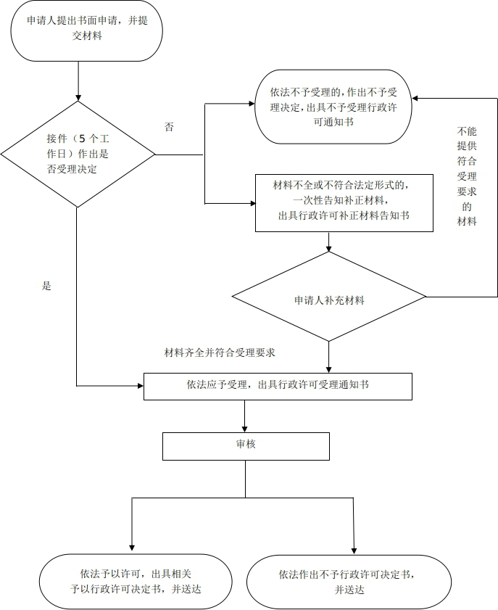

跨国公司跨境资金集中运营业务办理确认书

本单位已知晓跨国公司跨境资金集中运营管理政策及相关要求，仔细阅读本确认书告知和提示的本单位义务以及外汇局监管要求。承诺将：
一、依法合规开展跨境资金集中运营业务。在满足下列要求前提下，享有按照政策规定的便利措施办理相关业务的权利：签署本确认书，严格按照要求办理业务，合规经营等。
二、按外汇局政策规定及时、准确、完整地报送业务数据；不使用虚假合同或者构造交易办理业务，接受并配合外汇局对本单位的监督检查，及时、如实说明情况并提供相关单证资料。
三、理解并接受外汇局根据国际收支形势对政策和业务进行适时调整。遵守外汇局关于外债和境外放款宏观审慎调节参数和杠杆率调整要求。自行承担由于外汇局调整政策以及本单位违规行为而引起的相关损失。违反政策及相关要求的，接受外汇局依法实施的包括行政处罚、暂停或终止业务、对外公布相关处罚决定等在内的处理措施。
四、本确认书适用于跨国公司跨境资金集中运营业务；本确认书未尽事项，按照有关外汇管理法规规定执行。
五、本确认书适用于本单位及所属成员单位，自签署时生效。本单位将认真学习并遵守相关政策及要求，积极支持配合外汇局对跨国公司跨境资金集中运营业务的管理。

企业（公章）： 银行（公章）：
法定代表人（签字）： 负责人（签字）：
年 月 日 年 月 日

为进一步促进贸易投资便利化，外汇局依法制定本确认书，提示企业、银行在开展跨国公司跨境资金集中运营业务中依法享有的权利和应当承担的义务。企业、银行签署本确认书并认真执行，享有按照跨境资金集中运营管理规定的便利措施办理相关业务的权利。
外汇局根据国际收支形势等具体情况，制定、调整跨国公司跨境资金集中运营管理政策，并依法予以告知。
外汇局依法对跨国公司跨境资金集中运营业务进行监督检查。对企业、银行违规行为，按照《中华人民共和国外汇管理条例》等法规规定进行行政处罚。

